ПРОЕКТ

СОВЕТ ДЕПУТАТОВ
ПОСЕЛЕНИЯ ЩАПОВСКОЕ В ГОРОДЕ МОСКВЕ
РЕШЕНИЕ

от 11 октября 2017 года № 46/2

Об установлении границ территории
в КП «Лесное озеро», на которой
осуществляется территориальное
общественное самоуправление

На основании Федерального закона от 06.02.2003 № 131-ФЗ «Об общих принципах организации местного самоуправления в Российской Федерации», Закона города Москвы от 06.11.2002 № 56 «Об организации местного самоуправления в городе Москве», Решения Совета депутатов поселения Щаповское от 12.07.2017 № 43/3 «О территориальном общественном самоуправлении в поселении Щаповское», в соответствии со статьей 31 Устава поселения Щаповское,
СОВЕТ ДЕПУТАТОВ ПОСЕЛЕНИЯ ЩАПОВСКОЕ РЕШИЛ:
1. Установить границы территории в КП «Лесное озеро», на которой осуществляется территориальное общественное самоуправление согласно приложению.
2 Настоящее решение вступает в силу со дня его опубликования.
3. Опубликовать настоящее решение в бюллетене «Московский муниципальный вестник» и разметить на официальном сайте администрации поселения Щаповское.
4. Контроль за выполнением настоящего решения возложить на Главу поселения Щаповское Стражникову Ю.И.

Глава поселения Щаповское Ю.И. Стражникова

Приложение
к Решению Совета депутатов
поселения Щаповское
от _____________2017 № _____
Границы территории в КП «Лесное озеро», на которой осуществляется ТОС (схема)
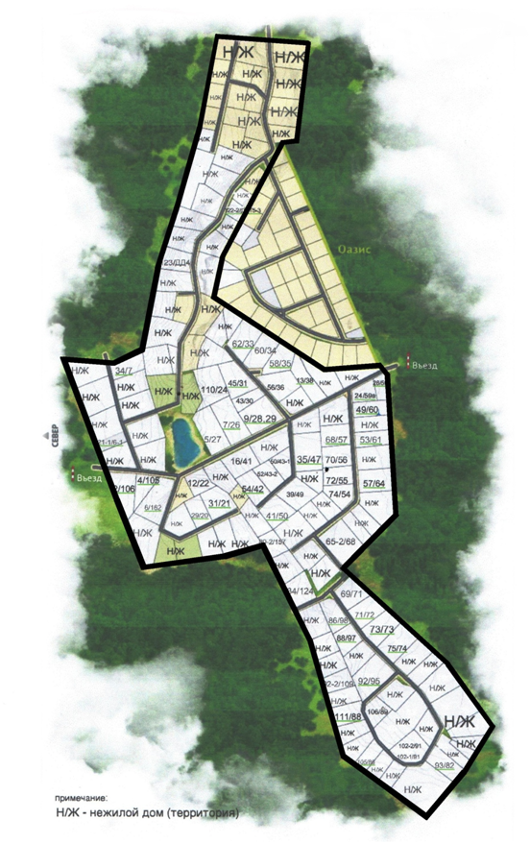
В территорию территориального общественного самоуправления входят следующие индивидуальные жилые дома в КП «Лесное озеро» :№№ 2,4,5, 6,7,9,12,13,16,21/1, 24,26,29,31,34,35,39,41,43,45,49,50,52,53,
54, 56,57, 58, 60, 62, 65/2, 68, 69, 70,71, 72,73, 74,75, 80/2, 84, 86, 88, 92, 93, 102/1, 102/2, 105, 106, 110, 111, 122/2, 123, ( № дома / № зем.уч. на схеме) за исключением нежилых домов (н/ж) и территории ДНТ «Оазис».

